Частное учреждение образования
Колледж бизнеса и права

УТВЕРЖДАЮ
Ведущий
методист колледжа
___________Е.В. Паскал
«___»_____________2021

Специальность: 2-40 01 01 «Программное обеспечение информационных технологий» | Дисциплина: «Программные средства создания Интернет-приложений»

Лабораторная работа №7
Инструкционно-технологическая карта
Тема: «Разработка адаптивной версии HTML-страницы под различные разрешения экранов и типы устройств»
Цель: Изучить основные принципы организации адаптивных макетов на примере фреймовой структуры
Время выполнения: 2 часа
СОДЕРЖАНИЕ РАБОТЫ
- Контрольные вопросы.
- Теоретические сведения для выполнения работы.
- Порядок выполнения работы.
- Домашнее задание.
- Литература.
- КОНТРОЛЬНЫЕ ВОПРОСЫ
- Что такое фрейм?
- Как осуществляется разбиение окна браузера на фреймы?
- Какие атрибуты имеет дескриптор <FRAMESET>?
- Для чего предназначен атрибут COLS?
- Для чего предназначен атрибут ROWS?
- В каких единицах указываются размеры полос?
- После разделения на фреймы как должен быть определен каждый фрейм?
- Перечислите атрибуты дескриптора <FRAME>.
- Для чего предназначен атрибут SRC дескриптора <FRAME>?
- Для чего предназначен атрибут NAME дескриптора <FRAME>?
- Для чего предназначен атрибут FRAMEBORDER дескриптора <FRAME>?
- ТЕОРЕТИЧЕСКИЕ СВЕДЕНИЯ ДЛЯ ВЫПОЛНЕНИЯ РАБОТЫ
Фреймы – это области гипертекстового документа со своими полосами прокрутки. При создании страниц с фреймами сразу разрабатывается несколько WEB-страниц. Для создания страниц с фреймами необходимо обязательное построение двух групп HTML-файлов. К первой группе относятся документы содержания (content), которые обеспечивают заполнение информацией каждой области страницы. Ко второй группе относят документы-раскладки (layout), которые применяются для разделения Web-страницы на области.
Окно браузера может быть разбито на произвольное число независимых подокон, в каждом из которых могут отображаться разные HTML страницы. Такие подокна называются фреймами. Разбиение окна браузера на фреймы осуществляется парным дескриптором <FRAMESET>...</FRAMESET>. Каждый созданный фрейм посредством этого же дескриптора может быть, в свою очередь, также разделен на фреймы. Деление окна браузера на фреймы не является телом HTML документа, поэтому дескриптор <BODY>...</BODY> не используется.
Дескриптор <FRAMESET> имеет два атрибута COLS и ROWS. Они позволяют разделять окно на вертикальные полосы (COLS - колонки) либо горизонтальные полосы (ROWS - строки). Размер полосы указывается либо в процентах от вертикального (горизонтального) размера разделяемой области, либо в экранных пикселях. После разделения на фреймы, каждый фрейм должен быть определен одиночным дескриптором <FRAME>, либо снова разделен на фреймы. Каждому значению COLS либо ROWS в порядке их следования должен однозначно соответствовать либо <FRAME> либо новый <FRAMESET>.

Показ HTML страниц во фреймах
При описании фрейма дескриптором <FRAME> нужно указать атрибут SRC, задающий имя файла, который будет открыт во фрейме и атрибут NAME, определяющий имя фрейма, под этим именем фрейм будет известен в пределах создаваемого Web-сайта. Имя фрейма обеспечивает возможность кликать по гиперссылкам в одном фрейме, а просматривать файлы, открывающиеся по ссылкам, в другом фрейме, это прекрасная возможность создавать системы меню для сайтов.

Атрибуты дескриптора <FRAME>:
FrameBorder позволяет отобразить или скрыть границу фрейма, для скрытия границы между двумя фреймами нужно скрыть границу в каждом из них. Если атрибут не указан, граница отображается.
FrameBorder =0 скрывает границу (Internet Explorer отображает тонкую границу);
FrameBorder =1 отображает границу.
NoResize исключает возможность изменения размеров фрейма мышью, если атрибут не указан, такая возможность есть;
Scroling отображает или запрещает отображение полос прокрутки. Если информация не умещается во фрейме, то на правой и нижней границе фрейма могут появляться полосы прокрутки.
Scroling=auto (используется по умолчанию) - если информация помещается во фрейме полосы прокрутки не отображаются, если не умещается - отображаются;
Scroling=yes - полосы прокрутки всегда отображаются;
Scroling=no - полосы прокрутки не отображаются;
MarginWidth определяет отступ во фрейме от левого края до содержимого.
MarginHeight определяет отступ во фрейме от верхнего края до содержимого.
BorderColor указывает цвет границы фрейма (ширина границы задается параметром FrameSpacing).

Плавающие фреймы в HTML
При создании многооконной Web-страницы помимо применения фреймовой структуры на базе тэга <FRAMESET> . . . </FRAMESET> также могут быть использованы плавающие фреймы. В этом случае в HTML-документе вместо тэга <FRAMESET> . . . </FRAMESET> используется, как и во всех остальных Web-страницах, тэг <BODY> . . . <BODY>.
Плавающий фрейм, подобно изображению, будет располагаться на экране в том месте, которое соответствует расположению тэга с его описанием в HTML-документе. Для задания плавающего фрейма используется тэг-контейнер <IFRAME> . . . </IFRAME>. Поскольку плавающий фрейм во многом объединяет свойства и фрейма, и изображения, то он имеет часть параметров (MARGINHEIGHT, MARGINWIDTH, NAME, SCROLING, SRC, BORDERCOLOR), которые свойственны фреймам, другая часть его параметров (ALIGN, HEIGHT, WIDTH, HSPACE, VSPACE) характерна для изображений.

- ПОРЯДОК ВЫПОЛНЕНИЯ РАБОТЫ
- Изучите теоретические сведения.
- Выполните следующие задания, используя примеры:
Пример 1. Создать HTML-документ pr3.html, отображающий содержимое 3 файлов: title.html, с текстом "Заголовок"; menu.html, с текстом "Меню" и main.html, с текстом "Информация" в трех различных фреймах.
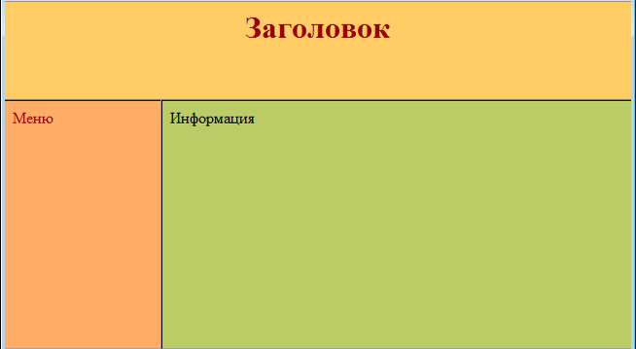

Рисунок 8.1 Вид документа, содержащего 3 произвольно расположенных
фрейма, отображающих информацию из 3 различных файлов.

А)
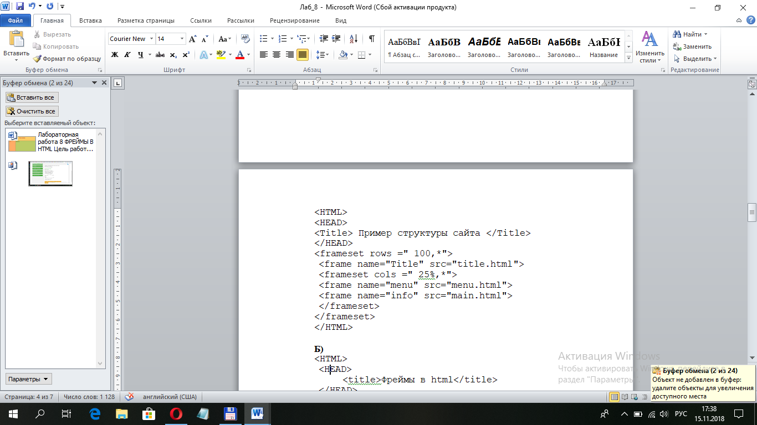

Б)
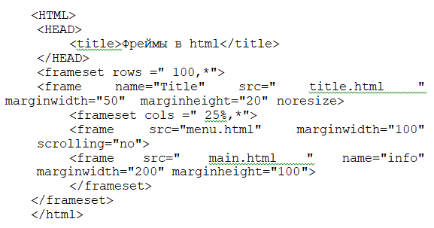

Пример 2. Организовать меню сайта.

Указания:
- Добавить в папку необходимые файлы из предыдущих лабораторных работ (задание №1 лабораторная работа №4, задание №1 лабораторная работа №6).
- Сделать так, чтобы их можно было выбирать во фрейме Menu и выбранный файл отображался во фрейме Info. Для этого используются гиперссылки с атрибутом Target. Список гиперссылок формируется в файле menu.html, который открывается во фрейме Menu, а в гиперссылках указать для файлов Horosho.html и Zadanie1.html Target="info", тогда эти файлы, будучи выбранными по гиперссылке откроются во фрейме c именем Info.

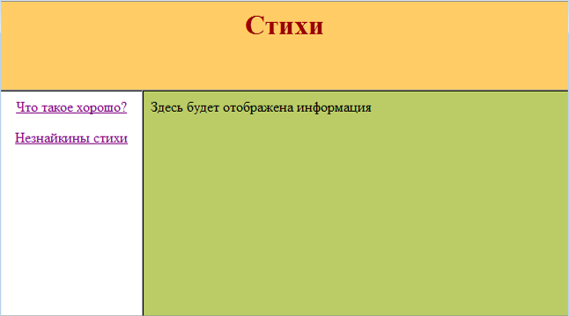
Рисунок 8.2. Документ, содержащий заголовок, меню и информацию.
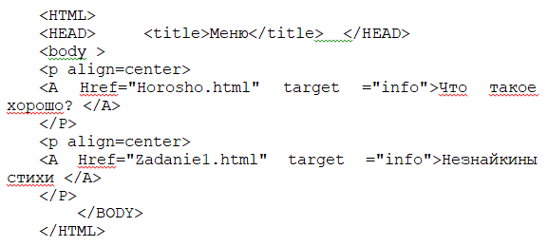

Задание 1. Создайте HTML-документ, состоящий из нескольких фреймов. Первый фрейм должен содержать текст «Студенты группы», второй фрейм меню, состоящее из фамилий студентов подгруппы. В третьем фрейме должна отображаться информация о студенте, выбранном в меню, и здесь же должен располагаться плавающий фрейм с фото студента.
Информация о студенте должна содержать фамилию, имя, отчество студента; дату рождения; место жительства; увлечения.
Плавающий фрейм должен быть одного размера (установить размеры фотографий в соответствии с размером фрейма).
Используйте как можно больше атрибутов дескриптора <FRAME>.

Задание 2. Создайте HTML-документ, состоящий из нескольких фреймов. Первый фрейм содержит заголовок, второй меню, а в третий загружается текст и таблица, в зависимости от выбранного пункта меню.
Задание выполняется в соответствии с вариантом по списку в журнале. Варианты задания находятся в приложении.
- Выполненные задания сдайте на проверку в папку, указанную преподавателем.
- ДОМАШНЕЕ ЗАДАНИЕ
стр 40-50
- ЛИТЕРАТУРА
HTML5+CSS3. ОСНОВЫ СОВРЕМЕННОГО WEB-ДИЗАЙНА Кириченко А. В., Хрусталев А.А. СПб.: "Наука и Техника", 2018.

Преподаватель Д.А.Шпиганович

Рассмотрено на заседании цикловой комиссии
программного обеспечения информационных технологий
Протокол № ____ от «___» __________ 2021
Председатель ЦК ____________К.О.Якимович

Приложение
Вариант 1. Заголовок – Республика Беларусь.
Меню – Основные сведения
Растительный мир
Животный мир

Содержание пункта Основные сведения.

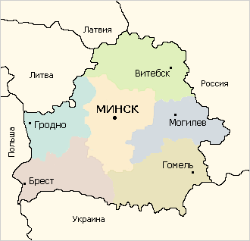
Республика Беларусь (Беларусь) расположена в восточной части Европы.
На западе с ней граничит Польша, на северо–западе — Литва, на севере — Латвия, на северовостоке и востоке — Россия, на юге — Украина. Беларусь состоит их шести областей: Брестской, Витебской, Гомельской, Гродненской, Минской и Могилёвской. Столица Беларуси — город Минск, который является крупнейшим политическим, экономическим, научным и культурным центром республики. Население Минска — 1 миллион 729 тысяч человек.

Характеристика | Описание
Территория | составляет 207,6 тыс. км². Протяженность с запада на восток — 650 км, с севера на юг — 560 км. По размеру территории Беларусь больше, чем, к примеру, Бельгия, Португалия, Нидерланды, Чехия, Греция, Австрия.
Население | По предварительным данным переписи населения на 14 октября 2009 г. численность населения Республики Беларусь составила 9 млн. 489 тыс. человек.  Женщины составляют 53, 4% населения, мужчины — 46.6%. Горожане составляют 74% населения, сельские жители — 26%.
Климат | Умеренно–континентальный, с мягкой и влажной зимой, теплым летом, сырой осенью. Средняя температура января от–4°С до –8°С, июля от +17°С до +19°С. Климатические условия благоприятны для выращивания основных зерновых культур, овощей, плодовых деревьев и кустарников и особенно для возделывания картофеля и льна.
Рельеф | Преимущественно равнинно–холмистый. Средняя высота над уровнем моря — 160 м. 45% территории занимают сельскохозяйственные угодья, 36% — леса. В Беларуси более 20 тысяч рек и ручьёв и около 11 тысяч озёр. Самое крупное озеро — Нарочь (около 80 км²).
Охрана природы | Законодательство Беларуси определяет основные направления экологической и природоохранной политики страны (законы "Об охране окружающей среды", "Об охране и использовании животного мира" и другие). Беларусь присоединилась к Конвенции о биоразнообразии, в соответствии с которой обязалась создать систему охраняемых районов и активно участвовать в решении задачи сохранения биологического разнообразия.  В настоящее время в Беларуси имеются 3 Национальных парка: "Беловежская пуща", "Браславские озёра" и "Нарочанский".
Полезные ископаемые | В Беларуси разведано более 4 тысяч месторождений и залежей полезных ископаемых, около 30 видов минерального сырья. Особое место среди них занимают калийные соли, по промышленным запасам которых страна занимает одно из первых мест в Европе. Запасы каменной соли практически неисчерпаемы.  Беларусь богата нерудными полезными ископаемыми (граниты, доломиты, известняки, мел, глины, суглинки, песчано–гравийные материалы). Широко распространены залежи торфа. На территории республики находятся более 60 источников минеральных вод.

Членство в международных организациях
- Республика Беларусь является членом следующих международных организаций:
- Организация Объединенных Наций (ООН) — с 1945 года;
- Программа развития ООН (ПРООН) — с 1965 года;
- Программа ООН по окружающей среде (ЮНЕП) — с 1975 года;
- Европейская экономическая комиссия (ЕЭК ООН) — с 1947 года;
- Комиссия ООН по разоружению — с 1978 года;
- Конференция ООН по разоружению — с 1996 года;
- Конференция ООН по торговле и развитию (ЮНКТАД) — с 1962 года;
- Фонд ООН для развития в интересах женщин (ЮНИФЕМ) — с 1973 года;
- Фонд ООН в области народонаселения (ЮНФПА) — с 1969 года;
- Детский фонд ООН (ЮНИСЕФ) — с 1953 года;
- Управление Верховного комиссара ООН по делам беженцев (УВКБ ООН) — с 1951 года.

Содержание пункта Растительный мир.
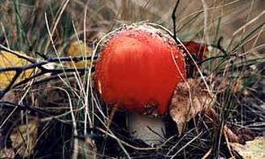
Природный растительный покров Беларуси занимает около 70% территории республики. Насчитывается около 12 тысяч видов растений. В лесах Беларуси произрастают в основном ценные породы деревьев: сосна, ель, дуб, берёза, осина, ольха. Более 200 видов растений охраняются государством.

Содержание пункта Животный мир.
Животный мир Беларуси насчитывает 457 видов позвоночных (в том числе 73 вида млекопитающих, 290 видов птиц, около 60 видов рыб) и более 20 тысяч видов беспозвоночных животных. Важное хозяйственное значение имеют промыслово–охотничьи виды животных — лисица, куница, заяц, выдра, хорь, горностай, а также лось и дикий кабан. Более 180 видов животных охраняются государством.
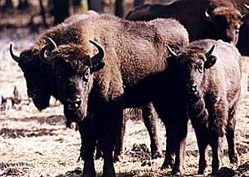 | 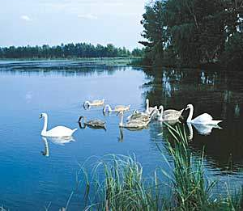

Вариант 2. Заголовок – История Республики Беларусь.
Меню – Исторические периоды
События 20 века
Официальные праздничные дни

Содержание пункта Исторические периоды.
100–40 тысяч лет до н. э. — появление первых людей на территории Беларуси. До IX века на ней жили славянские союзы дреговичей, кривичей и радимичей. Первые государственные образования — Полоцкое, Туровское и Смоленское княжества. Город Полоцк известен с 862 года. XI век — расцвет Полоцкого княжества при князе Всеславе Чародее.
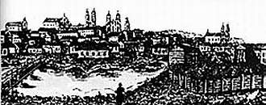
Конец X века — распространение на Беларуси христианства, которое содействовало развитию культуры, появлению каменного монументального зодчества, живописи, литературы. В начале XI века в Полоцке построен Софийский собор — первое монументальное сооружение на землях Беларуси. Мастер–ювелир Лазарь Богша создал для просветительницы Евфросинии Полоцкой уникальный крест — шедевр восточнославянского прикладного искусства. Среди христианских писателей–проповедников наиболее известен Кирилл Туровский. 1–ая половина XIII века — начинает складываться белорусский язык.
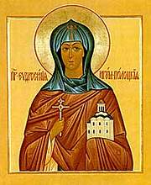
Начало XIII века — белорусские земли вошли в состав Великого княжества Литовского. Столицей нового государства стал город Вильно (современный Вильнюс). Официальным языком с середины XIV и до конца XVII века был старобелорусский язык. Конец XIV — начало XV века — период наибольшего могущества Великого княжества Литовского (время правления князя Витовта).
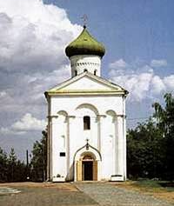
Середина XVI века — объединение Великого княжества Литовского и Польского королевства (Люблинская уния). Образовано новое федеративное государство — Речь Посполитая. Активно проводятся аграрные реформы, интенсивно развиваются города, городские ремёсла, торговля. Под влиянием Реформации существует религиозная толерантность.
Конец XVI века — православная церковь Великого княжества Литовского признаёт верховенство Папы Римского (Брестская церковная уния). Это встречает сопротивление в православной среде и вместе с последствиями трудного экономического положения приводит к антифеодальной войне.
Середина XVII века — война с Россией, результатом которой явился тяжёлый экономический и демографический кризис (население Беларуси уменьшилось вдвое).
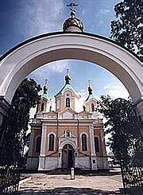
Начало XVIII века — война со Швецией, вызвавшая очередной экономический кризис. 2–ая половина XVIII века — затяжной политический кризис, анархия в стране. Происходят три раздела Речи Посполитой, вследствие которых восточная, центральная, а затем западная части Беларуси вошли в состав Российской империи.
Речь Посполитая как государство перестала существовать. В Беларуси было проведено территориально–административное деление по российскому образцу.
Середина XIX века — отмена крепостного права, рост национально— освободительного движения против царизма.
Конец XIX — начало XX века — новый подъём демократического и национально–освободительного движения, появление революционных организаций.
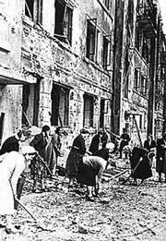

Содержание пункта События 20 века
Год | Чем знаменателен?
1917 | провозглашение Советской власти.
1919 | создание Литовско–Белорусской Советской Социалистической Республики.
1920 | провозглашение Белорусской Советской Социалистической Республики (БССР).
1922 | БССР вошла в состав СССР.
1941 | начало Великой Отечественной войны, оккупация Беларуси немецко–фашистскими войсками.
1944 | освобождение территории Беларуси. В результате войны погиб каждый четвёртый житель Беларуси, разрушены города, крупные и средние промышленные предприятия, сожжено свыше 9 тыс. деревень. Около 380 тыс. человек были вывезены в Германию.
1945 | признанием вклада белорусского народа в разгром фашизма стало принятие БССР в Организацию Объединенных Наций в качестве государства–основателя.
1986 | катастрофа на Чернобыльской АЭС, ставшая национальной трагедией.
1990 | Верховный Совет Республики Беларусь принимает Декларацию о государственном суверенитете Республики Беларусь.
1994 | избран первый Президент Республики Беларусь.
1994 | Верховный Совет Республики Беларусь принимает Конституцию Республики Беларусь.
1997 | Беларусь и Российская Федерация подписали договор о создании Союзного государства.

Содержание пункта Официальные праздничные дни.

Официальные праздничные дни:
- 1 января — Новый год
- 7 января — Православное Рождество
- 8 марта — Международный женский день
- 15 марта — День конституции
- Радуница
- 1 мая — День солидарности трудящихся
- 9 мая — День Победы
- 3 июля — День Независимости
- 25 декабря — Католическое Рождество

Вариант 3. Заголовок – Государство.
Меню – Общие положения
Государственная власть
Символы Республики Беларусь
Конституция Республики Беларусь

Содержание пункта Общие положения
Республика Беларусь — унитарное демократическое социальное правовое государство, обладающее верховенством и полнотой власти на своей территории, самостоятельно осуществляющее внутреннюю и внешнюю политику. Территория Беларуси едина и неотчуждаема.

Государственными языками в Республике Беларусь являются белорусский и русский языки.
Президент Республики Беларусь является главой государства. Он избирается на основе всеобщего, свободного, равного и прямого избирательного права при тайном голосовании. Порядок проведения выборов определяется законами Республики Беларусь.

Содержание пункта Государственная власть.
Государственная власть осуществляется на основе разделения ее на:
- законодательную,
- исполнительную,
- судебную.
Законодательная власть | Исполнительная власть | Судебная власть
Парламент | Правительство | Суды
Национальное собрание Республики Беларусь — представительный и законодательный орган власти. Парламент состоит из двух палат — Палаты представителей и Совета Республики. | Совет Министров Республики Беларусь — центральный орган государственного управления, осуществляющий исполнительную власть в Республике Беларусь. Правительство в своей деятельности подотчётно Президенту и ответственно перед Парламентом. | Осуществляется общими, хозяйственными и иными судами, предусмотренными законами Республики Беларусь. Контроль за конституционностью нормативных актов в государстве осуществляет Конституционный Суд. Конституционный Суд даёт заключения о конституционности нормативных актов по предложениям Президента, Национального Собрания, Верховного Суда, Высшего Хозяйственного Суда и Совета Министров Республики Беларусь.

Содержание пункта Символы Республики Беларусь
Символами Республики Беларусь как суверенного государства являются:
- Государственный флаг,
- Государственный герб,
- Государственный гимн.

Столица республики — город Минск.
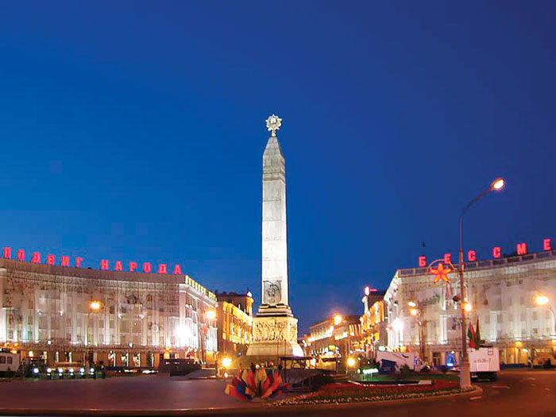

Содержание пункта Конституция Республики Беларусь
Конституцией Республики Беларусь закреплен принцип верховенства права. Государство, все его органы и должностные лица действуют в рамках Конституции и принятых в соответствии с ней актов законодательства. Обеспечение прав и свобод граждан Республики Беларусь является высшей целью государства.
Конституция Республики Беларусь устанавливает ответственность государства перед гражданином за создание условий для свободного и достойного развития личности, а также ответственность гражданина перед государством за неукоснительное исполнение обязанностей, возложенных на него Конституцией.
Конституция гарантирует гражданам Республики Беларусь право на охрану здоровья, включая бесплатное лечение в государственных учреждениях здравоохранения. Основным Законом гарантируется также бесплатное общее среднее, профессионально–техническое образование. Среднее специальное и высшее образование доступно для всех в соответствии со способностями каждого. Граждане имеют право на социальное обеспечение в старости, в случае болезни, инвалидности и в других случаях, предусмотренных законом.
Конституция закрепляет право каждого гражданина на юридическую помощь для осуществления и защиты прав и свобод. Одна из основ осуществления демократии в республике — многообразие политических институтов, идеологий и мнений. На территории Республики Беларусь запрещается создание и деятельность политических партий, а равно других общественных объединений, имеющих целью насильственное изменение конституционного строя либо ведущих пропаганду войны, социальной, национальной, религиозной и расовой вражды. Республика Беларусь признает приоритет принципов международного права и обеспечивает соответствие им законодательства. В своей внешней политике Беларусь исходит из принципов равенства государств, неприменения силы или угрозы силой, нерушимости границ, мирного урегулирования споров, невмешательства во внутренние дела и из других общепризнанных принципов и норм международного права.
Республика Беларусь ставит целью сделать свою территорию безъядерной зоной, а государство — нейтральным. Республика Беларусь является частью мирового сообщества. Она признает Всеобщую декларацию прав человека, Устав ООН, Международные пакты о гражданских и политических, экономических, социальных и культурных правах, участвует в договоренностях в рамках ООН, ОБСЕ, во многих международных конвенциях.

